金华市电梯事故应急救援预案

1 总则
1.1 编制目的
1.2 编制依据
1.3 适用范围
1.4 工作原则
2 组织体系及职责
2.1 应急救援组织体系
2.2 应急救援组织体系职责
2.3 市电梯应急救援领导小组组成
3 预防预警
3.1 电梯事故（事件）信息报告与管理
3.2 电梯事故（事件）预防预警系统
4 应急响应
4.1 总则
4.2 启动程序
4.3 应急救援预案的工作流程
4.4 信息通报和交流
4.5 社会救援
4.6 指挥与协调
4.7 应急救援过程的通讯
4.8 应急人员的防护
4.9 群众的安全防护
4.10 紧急处置
4.11 应急救援方案及实施
5 后期处置
5.1 善后处理
5.2 事故调查和总结
6 保障措施
6.1 通信与信息保障
6.2 应急救援装备和应急队伍保障
6.3 交通运输保障
6.4 医疗卫生保障
6.5 治安保障
6.6 物资保障
6.7 资金保障
6.8 技术储备与保障
6.9 保险
7 宣传、培训和演习
7.1 宣传教育
7.2 培训
7.3 演练
8 附则
8.1 预案管理与更新
8.2 其它

1 总则

1.1 编制目的
为了提升电梯管理责任人、电梯维护保养单位和电梯事故应急救援部门，应对电梯运行使用中各类意外伤人和困人事故（事件）的能力，规范电梯管理责任人、电梯维护保养单位和电梯事故应急救援部门对事故（事件）应急处置工作，有效预防、及时控制和消除电梯事故（事件）的危害，特制定本预案。

1.2 编制依据
依据《中华人民共和国特种设备安全法》、《特种设备安全监察条例》、《金华市电梯安全条例》、《特种设备事故报告和调查处理导则》、《特种设备使用管理规则》、《电梯维护保养规则》、《特种设备事故应急预案编制导则》、《金华市特种设备事故应急预案》等法律法规、标准、安全技术规范及综合应急预案的有关规定，制定本预案。

1.3 适用范围
本预案适用于金华市行政区域内使用的电梯突然发生的、造成或可能造成人身安全和财物损失的事故（事件）。本预案所称电梯，包括载人（货）电梯、自动扶梯、自动人行道等，具体范围按照国家规定的特种设备目录执行。
特种设备目录外的电梯事故应急救援工作，可以参照执行。

1.4 工作原则
1.4.1坚持“以人为本”原则：以保障人民群众生命财产安全为出发点和落脚点，最大程度地减少电梯事故造成的人员伤亡和财产损失。
1.4.2坚持“安全第一，预防为主，综合治理”的原则。
1.4.2.1积极采用现代信息管理技术对电梯安全运行实施监测、预警，提高电梯事故（事件）防范水平；不断完善电梯应急救援体系，提高救援装备技术水平和应急救援能力；
1.4.2.2电梯事故（事件）应急救援部门应有效掌控管辖区域内电梯设备数量、安装位置分布等情况；
1.4.2.3电梯管理责任人、电梯维护保养单位对电梯在日常运行使用过程中出现的可引发事故的故障类型、征兆有应对措施。
1.4.3坚持“分工负责”的原则。
1.4.3.1在电梯事故（事件）应急处理工作上，应当贯彻统一领导、专业救援、反应及时、措施果断、依靠科学、各方参与的原则。
1.4.3.2电梯事故（事件）应急救援实行区域管理、分级负责的原则。属于一般事故的，由所在地县级电梯应急救援组织统一协调指挥负责；属于较大及以上事故的，由市级电梯应急救援组织统一协调指挥；属于重大及以上事故的，还应及时报告上一级特种设备应急救援组织。
注：根据《特种设备安全监察条例》，电梯事故造成30人以上死亡，或者100人以上重伤，或者1亿元以上直接经济损失的，属于特别重大事故；电梯事故造成10人以上30人以下死亡，或者50人以上100人以下重伤，或者5000万元以上1亿元以下直接经济损失的属于重大事故；电梯事故造成3人以上10人以下死亡，或者10人以上50人以下重伤，或者1000万元以上5000万元以下直接经济损失的，属于较大事故；电梯事故造成3人以下死亡，或者10人以下重伤，或者1万元以上1000万元以下直接经济损失的，或电梯轿厢滞留人员2小时以上的，属于一般事故。上述所称“以上”包括本数，“以下”不包括本数。

2 组织体系及职责

2.1 应急救援组织体系
电梯应急救援组织体系是在市电梯应急救援领导小组领导下，由应急救援指导协调机构（图2中简称为协调机构）、事故（事件）现场应急救援指挥部（图2中简称为现场指挥部）、应急救援队伍及社会力量组成。应急救援指导协调机构为当地特种设备安全监督管理部门，负责与相关部门建立联络协调机制；应急救援指挥部由应急救援指导协调机构牵头组织；应急救援队伍及社会力量主要为电梯维护保养单位、电梯制造单位、相关技术机构、特种设备行业协会、公安、消防、武警、医疗机构、其他应急救援组织等。电梯应急救援组织构架见图1至图3。
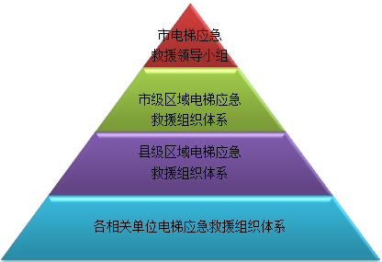

图1 电梯应急救援组织架构图

新闻媒体
现场指挥部
协调机构
事故/事件
其他部门和应急救援组织
地方人民政府
相关技术机构
电梯维保、制造单位
新闻媒体
电梯管理责任人
图2 电梯应急救援组织体系示意图
注：图中虚线表示必要时执行

善后处理组
组长
善后处理组
若干成员
总指挥长
（预案执行最高领导）
应急救援组
组长
副指挥长若干名
（执行领导或区域领导）
后勤保障组
组长
警戒保卫组
组长
应急救援协调组
组长
应急救援组
若干成员
后勤保障组
若干成员
警戒保卫组
若干成员
应急救援协调组
若干成员

图3 应急救援指挥体系示意图

2.2 应急救援组织体系职责
2.2.1应急救援指挥部职责：
负责一般事故的应急救援和调查处理。
a.负责组织制定本区域应急救援预案，并及时进行修订完善，加强管理工作。
b.负责组建区域应急救援队伍，配备相应的应急救援设施、器材，组织进行应急知识的培训及演练。
c.一旦发生电梯困人或电梯伤人事故及电梯机械伤害、火灾、自然灾害等紧急情况时，启动应急救援预案，组织应急救援。
d.若事故造成人员重伤以上，马上向上级应急救援指挥部报告。
e.负责本区域电梯应急救援工作的具体实施，按照本预案及上级应急救援指挥部的指导，开展现场应急救援，控制事态发展，努力减少人员伤害和降低财产损失。
f.负责了解掌握电梯事故现场情况，并及时向上级应急救援指挥部报告。
g.负责组织人员对电梯事故现场进行恢复，并落实整改措施。
h.负责起草应急救援文件、简报，负责应急救援文书、资料归档。
i.积极配合有关部门进行电梯事故调查处理。
2.2.2总指挥长职责
a.负责本区域应急救援预案的启动，确定应急救援副指挥长。对电梯事故全权组织进行应急救援。
b.发生电梯伤亡事故后，在启动区域预案、组织应急救援的同时，负责向上级应急救援指挥部报告。
c.在发生电梯伤亡事故时，在特种设备安全监督管理部门等政府部门指导下具体负责现场应急救援工作。
d.在发生电梯伤亡事故时，负责将现场情况及时向特种设备安全监督管理部门等政府部门汇报。
e.负责组织人员对事故现场进行恢复，并落实整改措施。
f.负责配合有关部门进行电梯事故调查处理。
2.2.3副指挥长职责
a.协助总指挥对无人员伤亡的电梯事故全权组织进行应急救援。
b.协助总指挥组织人员对电梯事故现场进行恢复，并落实整改措施。
c.负责确定合理的技术处理方案、制定应急救援方案，报应急救援指挥部审定。
d.总指挥不在现场或不便履行职责时，行使总指挥职责。
2.2.4应急救援组职责
a.负责组织有关人员实施应急救援方案，救援被困人员。
b.负责现场组织、协调应急救援、应急救灾、伤员救治及转送行动。
c.救援现场的防护；
d.负责向上级报告。
2.2.5 后勤保障组职责
a.负责应急救援物资的采购、保管，在应急救援时及时提供后勤保障。
b.负责在应急救援情况下，为救援、善后工作提供必要的物资供应。
c.负责在应急救援过程中，紧急调用需要的物资器材、设备仪器、交通工具等。
d.负责应急救援体系运行的经费保障。
2.2.6 应急救援协调组职责
a.在应急救援指挥部领导下，组织、协调各救援队伍的工作，采取各种措施保证应急救援工作顺利进行。
b.负责电梯应急救援预案的制定、修改和电梯应急准备工作的组织和检查。
c.发生电梯伤人和困人事故后迅速了解、收集和汇总有关情况，及时向应急救援指挥部提供各类相关信息和资料，必要时协调消防、医疗部门参与救援、救治，联系向外转送伤员等。
d.组织各区域应急救援预案的培训和演练。
2.2.7 警戒保卫组职责
a.负责应急救援现场的警戒保卫工作，禁止无关人员随意进出电梯区域。
b.当卫生部门医疗救援人员到达现场后，保障救护车在应急救援现场的道路畅通。
2.2.8 善后处理组职责
a.负责电梯困人或伤人事故的善后处理工作。
b.应急救援完成后，安排检验机构对电梯进行全面的检查，向电梯管理责任人通报检查情况。对严重损毁、无维修价值的，向电梯管理责任人建议报废。

2.3 市电梯应急救援领导小组组成
2.3.1 组长：市政府分管副市长
2.3.2 副组长：市政府分管副秘书长，市应急管理局、市市场监管局局长
2.3.3 成员单位：市委宣传部、市经信局、市公安局、市民政局、市财政局、市人力社保局、市生态环境局、市建设局、市交通运输局、市文广旅游局、市卫生健康委、市应急管理局、市市场监管局、市总工会、金华电业局、市消防救援支队、市气象局、各县（市、区）政府。
2.3.4 各成员单位在领导小组的统一领导下，履行好《金华市特种设备事故应急预案》规定的各自职责。

3 预防预警

3.1 电梯事故（事件）信息报告与管理
3.1.1 电梯发生意外事故（事件）时，有关人员可参照下列方式传递、报告救援信息。
3.1.2 受困人员：在自身条件许可的情况下，可依次采取下列方法对外传递相关信息发布：
a.利用电梯轿厢内的紧急报警装置，将受困信息发布给电梯管理责任人或电梯维护保养单位。
b.利用自己的通讯工具，拨打电梯轿厢内公布的救援电话，将救援信息发布给电梯管理责任人、电梯维护保养单位。
c.利用自己的通讯工具拨打“110”或其它统一报警电话，将救援信息发布给公安部门或电梯应急处置平台。
d.通过直接喊话的方式，将救援信息发布给电梯外面的人员。
e.在无法使用上述方式实现救援信息发布时，可通过敲打电梯的方式发布救援信息。
f.不应扒门，应耐心等待救援。
3.1.3 公众：在收到或发现救援信息后，应立即将救援信息传递给电梯管理责任人或电梯维护保养单位，也可以直接拨打“110”或其它统一报警电话报警；
3.1.4 电梯管理责任人：在接到救援信息后，应进行记录，并立即将救援信息报告给本单位应急救援指挥部，应急救援指挥部根据具体情况，可参照下列程序传递救援信息：
a.向电梯维护保养单位发布应急救援信息。
b.如果需要采取医疗措施，可拨打电话“120”，联系医疗救助。
c.发生火灾、建筑物受损，可以拨打电话“119”，联系消防部门救助。
d.发生重大事故，应向当地政府、特种设备安全监督管理部门或区域应急救援指挥部报告。
e.需要记录的报警信息包括：报警时间、报警人员的姓名、联系方式；受困人员所在具体位置：地址、层站、电梯编号；受困人员的身体状况，是否需要医疗救助等。
3.1.5 电梯维护保养单位：
a.接警人应记录报警信息，并向本单位应急救援指挥部报告。
b.应急救援指挥部根据救援信息，启动相应的应急救援预案。
c.向应急救援小组下达应急救援命令。
d.向电梯管理责任人通报救援信息。
e.依据现场情况，可联系“110”、“119”、“120”或其他电梯制造单位、维护保养单位协助救援。
f.发生伤亡事故，应向当地政府、特种设备安全监督管理部门或区域应急救援指挥部报告。
g.负责救援记录的存档。
h.发布本单位内应急救援预案结束信息。
3.1.6 应急救援组：
a.尽快与受困人员取得联系。
b.实时将救援过程的信息向应急救援指挥部报告。
c.记录应急救援的相关信息并及时存档，应急救援记录参见附件16。
3.1.7 区域应急救援指挥部：
a.发布、下达区域性应急救援信息或指令。
b.启动区域性应急救援预案。
c.启动重大事故应急救援预案。
d.通报区域性或重大应急救援事件。
e.负责重大或区域性事件的信息管理。
f.发布本区域应急救援预案结束信息。
3.1.8 特种设备安全监督管理部门应与各应急救援单位保持经常性联系，实时掌握应急救援的进展情况。

3.2 电梯事故（事件）预防预警系统
3.2.1各级区域应急救援指挥部或特种设备安全监督管理部门负责本区域内突发电梯事故（事件）的预防、预警发布、监督和管理工作。
3.2.2 各单位、各区域应急救援指挥部应建立预警逐级报告制度。
3.2.3各单位、各区域应急救援指挥部和特种设备安全监督管理部门应依据各自职责分工，按照突发电梯事故（事件）发生、发展的等级、趋势和危害程度，及时向当地政府、上一级应急救援指挥部和特种设备安全监督管理部门提出相应的预警建议。
3.2.4 电梯应急处置平台应根据电梯运行监测数据、应急处置信息等进行大数据分析，及时向区域应急救援指挥部和特种设备安全监督管理部门提出相应的预警建议。
3.2.5 各单位、各区域应急救援指挥部应编制《应急救援组织通讯录》，参见附件14。其中包含以下内容：
a.应急救援组织内部的联系电话、联系地址。
b.上级应急救援指挥部的联系电话、联系地址。
c.特种设备安全监督管理部门的联系电话、联系地址。
d.相关单位（包括但不限于：电梯管理责任人、相关应急救援单位、医疗救助单位、公安及消防单位、检验机构等）的联系电话、联系地址。
e.区域性应急救援指挥部、特种设备安全监督管理部门应编制下一级应急救援单位（指挥部）的联系电话。
3.2.6 预警信息的发布：
各单位、各区域应急救援指挥部只能发布本单位、本区域内的预警信息。
各单位、各区域应急救援指挥部只能启动本单位、本区域内的应急预防措施或应急救援预案。
3.2.7 对于已经完成预报、可能造成电梯困人的一些公告，例如：地震、暴风雪、台风、洪水、火灾、停电、施工项目等，电梯管理责任人应提前采取预防措施，在确认安全的情况下，适时停止电梯运行，避免发生电梯困人事件。
3.2.8 对于存在安全故障的电梯，应及时停止运行，由电梯专业维修人员进行维修，排除故障后再投入运行。
3.2.9 对于存在的同一性安全隐患或缺陷，特种设备安全监督管理部门应将有关信息向电梯制造单位或电梯维护保养单位通报，督促有关单位尽快完善。

4 应急响应

4.1 总则
曳引驱动电梯和液压驱动电梯可能发生的事故（事件）包括：电梯轿厢困人（如电梯停电，冲顶，蹲底，安全钳意外动作，上行超速保护装置制动装置意外动作，制动器失效等造成困人）；人员受伤；人员死亡；门区剪切；大面积停电；自然灾害（如地震、雷击、暴风雨/雪等）；火灾；其它突发性事件。
自动扶梯和自动人行道可能发生的事故（事件）包括：裙板和梯级之间夹持，扶手带夹持，梯级链条断裂，制动器失效，扶手带断裂，梯级下陷，梳齿板夹持等。
当发生上述电梯事故（事件）时，应按事故（事件）的可控性、严重程度和影响范围启动应急救援预案，具体救援方法参见本预案附件。

4.2 启动程序
电梯发生事故（事件）后，接警人员应尽可能详细地记录相关信息，包括：发生时间、地点、伤亡或困人情况、可能原因和电梯维护保养单位等。应急救援预案启动工作程序按照接警人员所在单位的不同（电梯管理责任人、电梯维护保养单位、区域应急救援指挥部），分别参照下列程序执行：
4.2.1 电梯管理责任人：接警人员立即向本单位应急救援指挥部汇报情况→应急救援指挥部向电梯维护保养单位发出应急救援信息→应急救援指挥部启动本单位应急救援预案→安排人员与受困人员取得联系，可能的情况下进行初级救护工作。
4.2.2 电梯维护保养单位：接警人员立即向本单位应急救援指挥部汇报情况→应急救援指挥部根据现场情况启动本单位应急救援预案→应急救援指挥负责人向应急救援小组发布救援命令，通报相关信息。
4.2.3 区域应急救援指挥部：根据现场情况启动应急救援预案→应急救援指挥负责人向应急救援小组发布救援命令，通报相关信息。

4.3 应急救援预案的工作流程
应急救援预案的工作流程可参照图4执行。

4.4 信息通报和交流
4.4.1 各单位、各区域应急救援指挥部根据事故（事件）的严重程度、影响大小，决定报告上一级应急救援指挥部或特种设备安全监督管理部门。
4.4.2 在发生人员伤亡事故的情况下，应按照国家有关规定报告当地政府、特种设备安全监督管理部门。
4.4.3 当应急救援预案启动一定时间后仍未完成救援时，应报告上一级应急救援指挥部或特种设备安全监督管理部门。
4.4.4 应急救援小组在接到救援命令后，应与受困人员保持相当频次联系，并及时将救援情况向应急救援指挥部报告。
4.4.5 应急救援指挥部负责人应及时向上一级应急救援指挥部报告，由上一级应急救援指挥部下达的应急救援指令的进展情况。
4.4.6 在进行区域性应急救援时，应急救援小组应及时将更加有效的救援方法或注意事项报告区域应急救援指挥部或当地特种设备安全监督管理部门。
4.4.7 在进行区域性的应急救援活动中，区域应急救援指挥部应随时了解本区域内应急救援预案的执行情况，及时向各应急救援单位通报最新的应急救援信息。

4.5 社会救援
4.5.1当依靠本单位的应急救援能力无法在短时间或规定时间内完成应急救援活动时，应急救援指挥部应立即决定请求公安、消防部门等进行支援；或向当地政府、特种设备安全监督管理部门报告，由政府责任部门依据有关规定，调集其他社会救援力量实施救援。

要启动相
应的预案
发布启动、结束、预案信息

应急小组执行、结束相应预案

收集、报告相关信息

应急救援信息或可能影响电梯困人的有关预报

区域或全局性事件

区域应急救援指挥部、特种设备主管部门

宣布启动本区域相应预案

应急小组执行、结束相应预案

个例事故/事件

个例单位应急救援指挥部

要启动相
应的预案

宣布启动本单位相应预案

要向区域应急救援指挥部报告
发布启动、结束、预案信息

收集、报告相关信息

否
否

是
是

否
是

图4 应急救援预案流程
4.5.2社会救援力量包括：电梯制造单位、电梯维护保养单位、相关技术机构、特种设备行业协会、公安、消防、武警、医疗机构、其他应急救援组织等。
4.5.3建立当地和相关社会救援力量联络表，见附件15。
4.5.4社会救援力量的分工
a.消防人员善于高空作业，配备有较齐全的救援设备和工具，在电梯无法操作时，通过破拆等强制方式对受困人员实施救援。
b.公安部门负责维护现场秩序，封锁事故现场，保证应急救援工作有序进行。
c.医疗人员应及时为需要治疗的受困人员提供医疗救治工作。
d.其他应急救援组织根据自身专业能力和特点参与救援。
4.6 指挥与协调
事故所在单位应急救援指挥部或区域应急救援指挥部负责社会救援活动的协调和指挥，各社会应急救援单位应在现场应急救援指挥部的统一领导下，结合本单位制定的应急救援预案，积极开展应急救援活动。
4.7 应急救援过程的通讯
4.7.1保证应急救援过程中的通讯畅通。
4.7.2措施：
a.电梯轿厢内应配备符合国家相关标准的紧急报警装置，并与有人值守的建筑物管理机构联通。
b.按照《金华市电梯安全条例》规定要求配置远程监测智能化装置的电梯，智能化装置应与监测平台联通。
c.应安排救援人员与被困人员在现场保持联系。各应急救援指挥部、应急救援小组应配备适宜的通讯设备：如电台、移动电话、对讲机、电喇叭等。
d.各应急救援指挥部、应急救援小组应携带应急救援通讯录。
e.各应急救援单位应设置专用应急救援电话，24小时有人值守。

4.8 应急人员的防护
4.8.1 应急救援指挥人员和应急救援人员应增强自身防护意识，在保证自身安全的前提下实施应急救援，避免在救援过程中发生伤害事件。
4.8.2 防止疾病传染：在传染病医院、传染病戒严区开展救援活动或针对严重传染病人员进行救援时，应在医疗、卫生防疫部门的指导下采取有效的防疫措施。
4.8.3 防止辐射：在较强辐射的区域内实施应急救援时，应在卫生防疫部门的指导下采取有效的防辐射措施。
4.8.4 防止砸伤：在建筑物受损情况下，应在相关专业人员确认建筑物可以进入并且不会发生倒塌，方可实施应急救援活动。
4.8.5 防止烧伤、烫伤：在施救现场有着火、高温的情况下，可以采取先灭火、降温、或在消防人员配合下实施应急救援活动。
4.8.6 防止触电：在可能发生漏电的施救环境，例如：发生水灾或在湿水环境实施应急救援活动时，可根据救援现场的实际情况，采用适宜绝缘防护措施，在可能的情况下，先切断造成危害的电源。
4.8.7 防止人为伤害：电梯管理责任人应配合公安机关维持应急救援现场秩序，避免在应急救援活动中发生人为伤害事件。
4.8.8 应急救援小组应加强对实施应急救援人员的监护。

4.9 群众的安全防护
4.9.1公安机关对事故现场应进行有效的防护，如设立警示标志、设置防护栏、警戒线、戒严等，维持应急救援现场秩序，避免群众进入危险区域，避免群众采取错误的救援行动或过激行为而发生伤害事件。
4.9.2 电梯管理责任人应配合公安机关维持应急救援现场秩序；在公安机关到达现场前采取有效的防护措施。

4.10 紧急处置

4.10.1 针对电梯轿厢内受困人员，应急救援组应：

a.与电梯轿厢内人员保持联系，对受困人员进行安抚。

b.提示电梯轿厢内人员保持安静，尽可能远离电梯轿门，配合救援活动。

c.如果需要，在医护人员指导下，电梯轿厢内病人采取正确的救治措施。

4.10.2 针对伤员，善后处理组应：

a.采取必要扶助措施。

b.采取必要的包扎、止血措施。

c.在医护人员指导下，配合医护人员进行必要的救护工作。
4.10.3 防止事故的扩大发展，可以通过操作“急停按钮”或“切断电源”的方法，使造成事故的电梯停止运行。
4.10.4 建立有利于开展应急救援活动的环境，例如：灭火、关闭跑水的管道的阀门、疏散现场群众、维护应急救援现场秩序、设置警示标志、设置警戒线、防止群众进入应急救援现场。
4.10.5 应急救援指挥部在启动预案时，应根据现场的具体情况和实际需要调动应急救援队伍，配备专用救援设备、器械和药品等救援物资，落实处置措施，必要时通知公安、武警、医疗、卫生防疫机构对应急救援现场施行保护、警戒、协助抢救。

4.11 应急救援方案及实施
4.11.1应急救援方案：
a.发生电梯事故（事件）后，如果电梯专业应急救援人员能够对电梯进行操作和控制，建议参照4.11.2的一般救援方法，结合实际情况，制订现场救援方案，通过对电梯的人工操作，完成救援活动。
b.发生电梯事故（事件）后，如果电梯专业应急救援人员不能对电梯进行操作和控制，建议请求消防人员支援，完成救援活动。
4.11.2电梯事故（事件）案例及一般救援方法：
a.曳引驱动电梯、液压驱动电梯非开门区困人（停电、冲顶、蹲底、门触点故障）：故障现象可能是电梯停在井道内不能正常启动运行，将人员关（困）在电梯轿厢内；救援方法详见附件1。
b.曳引驱动电梯、液压驱动电梯非正常运行发生剪切事故（开门走车、溜车）：故障现象可能是电梯门区或在井道内，将人卡在门区和轿厢、轿厢与对重之间；救援方法详见附件2。
c.曳引驱动电梯制动器失效：故障现象可能是电梯停在井道内不能正常启动运行，将人困在电梯轿厢内；救援方法详见附件3。
d.安全钳意外动作：故障现象可能是限速器动作后带动安全钳动作，将电梯轿厢或对重闸在导轨上，电梯停在井道内不能正常启动运行，将人员困在电梯轿厢内；救援方法详见附件4。
e.上行超速保护装置动作：故障现象可能是电梯停在井道内不能正常启动运行，将乘客困在电梯轿厢内；救援方法详见附件5。
f.自动扶梯、自动人行道发生夹持（梯级与裙板、扶手带、梳齿板）：故障现象是自动扶梯、自动人行道将乘客的身体某一部位或衣物夹住，可能造成乘客身体的局部性伤害；救援方法详见附件6。
g.自动扶梯、自动人行道部件故障（梯级断裂、断链、制动器失灵）：故障现象可能是乘梯人员随着梯级下陷而掉入桁架内，乘梯人员可能会被梯级卡在桁架内，可能对乘梯人员造成严重的伤害、可能直接造成乘梯人员的伤亡；救援方法详见附件7。
h.发生火灾后，电梯可能出现两种情况：其一是电梯可以继续运行，其二是电梯停在井道内不能继续正常运行，将人员关（困）在电梯轿厢内；救援方法详见附件8。
i.发生大面积停电、雷击、台风、暴风雪、地震等自然灾害：故障现象可能是由于暴风雪侵袭引发停电，电梯停在井到内不能正常启动运行，救援方法详见附件9。
4.11.3特殊情况下的特殊救援措施：
电梯发生困人事件后，如果现场不具备电梯专业救援条件（如涉及危险建筑物、恐怖袭击、危险化学品等），救援人员无法实现救援，应根据情况请求相关专业部门支援或执行相应专业应急救援预案。

4.12 应急结束
受困人员全部救出轿厢或脱离险境、死亡和失踪人员已查清、受伤人员得到基本救治、事故危害得到控制、紧急疏散的人员得到安置，由应急救援指挥部根据应急救援的实际情况，宣布应急救援结束；重大及以上事故，应取得上级部门同意后，方可宣布应急救援结束。

5 后期处置

5.1 善后处理
5.1.1 应急救援工作紧急调用物资、设备、人员和场地所发生的费用，根据各级财政部门应急保障资金的规定解决。
5.1.2 发生电梯事故（事件）后，由取得许可的单位对事故（事件）电梯进行全面的检修，并经检验机构检验合格后方可重新投入使用。对严重损坏、无维修价值的，电梯管理责任人应当予以报废。
5.1.3 电梯事故（事件）中，涉及到毒性介质泄漏或建筑物损坏的，应当经环保或住建部门检查并出具意见后，方可进行下一步修复工作。
5.1.4 电梯事故（事件）救援结束后，有关部门或者机构应当按国家有关规定做好安抚、抚恤、理赔工作，并做好社会救助、保险等善后处理事项，尽快恢复受影响群众的正常生活和生产活动。

5.2 事故调查和总结
5.2.1电梯事故发生后，根据事故造成的人员伤亡和破坏程度，按照国家有关规定成立特种设备事故调查组。事故调查组应调查事故发生前设备状况，人员伤亡、设备损坏、现场破坏以及经济损失情况，发生事故原因，事故的性质和相关人员的责任，提出处理意见防止类似事故再次发生的措施，起草事故调查报告书，对事故起因、性质、影响、后果、责任进行调查分析，总结经验教训。应急救援单位应配合事故调查组对事故的原因进行调查。
5.2.2事故处理后，有关单位应研究事故发生机理，分析事故发展过程，吸取事故教训，提出具体措施，进一步完善和改进应急预案。

6 保障措施

6.1 通信与信息保障
应急救援体系应保障通信与信息的畅通，有关通信资源的使用由现场人员单位承担，并予以保证。应急救援组组成人员的手机24小时开机，一旦发生事故或出现异常现象，能够及时了解信息，及时赶赴现场，参与救援工作。

6.2 应急救援装备和应急队伍保障
6.2.1电梯维护保养单位应根据维护保养电梯数量储备足够的救援装备。主要有安全防护用品、手动导链、钢丝绳索、开锁钥匙、开闸扳手、盘车手轮、照明器具等各种专用工具。
6.2.2电梯维护保养单位应根据维护保养电梯数量和分布区域，建立适当的应急队伍，配备足够的人员，建立相应的组织机构，落实岗位责任制。

6.3 交通运输保障
尽可能采取一切可以采用的交通资源保障应急救援工作在第一时间内完成。应急救援单位应最少配备一部车辆为紧急救援专用车辆。

6.4 医疗卫生保障
善后处理组协调各相关部门与有关医疗单位及时对事故（事件）的伤亡人员实施救治和处置。

6.5 治安保障
警戒保卫组协调联系相关部门进行现场维护秩序，疏散群众，疏导交通等工作，电梯管理责任人应协助相关部门维持现场秩序，以保障应急行动能够正常进行。

6.6 物资保障
6.6.1 相关单位应根据本单位设备使用的实际情况，配备必要的救援用物资和设备。应急救援队伍应配备所需的救援物资和设备。
6.6.2 配备必要的电梯配件。应急预案启动后，在恢复电梯运行时需要有电梯零部件的供应，各电梯维修保养单位应根据电梯的种类、数量分布情况，并与日常保养相结合，设置相应的部件供应体制，储备足够的电梯配件应急使用。用于应急的物资应设专人管理，定期盘点、及时补充。

6.7 资金保障
电梯管理责任人应当配备必要的应急救援储备金，用于应急救援时的人员救护及人员伤情处理的使用。应急处置工作资金按照各级财政部门应急保障的规定解决。

6.8 技术储备与保障
6.8.1 电梯维护保养单位负责技术资料的建立、完善和更新。在日常维护保养技术的基础上，增加技术投入，随时为处置可能发生的电梯事故提供技术支持与保障。并建立技术支援后备组，必要时随时调动，后备组成员应立即提供必要的技术后勤支持。
6.8.2 应急救援指挥部应当根据辖区内特种设备的分布特点，建立相应的专家组。专家组成员由电梯检验检测机构、制造单位、维护保养单位和电梯管理责任人、大专院校、行业协会的专业技术人员组成。
6.8.3 专家组应当定期召开会议，对国内外近期发生的事故（事件）案例进行研究、分析。专家组应当积极开展与电梯应急救援有关的科学研究，参与起草或修订完善本地区的电梯应急救援预案。

6.9 保险
鼓励电梯管理责任人、电梯维护保养单位以及相关人员等按照国家、省、市有关规定投保电梯安全责任保险。电梯事故（事件）发生后，由管理责任人通知有关保险机构及时赶赴现场，开展伤亡人员和财产保险的理赔工作。

7 宣传、培训和演习

7.1 宣传教育
7.1.1 电梯管理责任人应广泛宣传电梯安全使用知识和紧急情况下应对方法，提高公众自我保护意识和自我保护能力。
7.1.2 当地特种设备安全监督管理部门应当协助当地人民政府做好事故（事件）的预防、避险、避灾、自救、互救等知识的宣传教育，并向社会公布应急救援电话。
7.1.3 电梯制造单位、电梯维护保养单位、电梯检验检测机构及有关行业协会应当结合行业实际，加强对电梯安全使用、应对电梯突发事故（事件）等知识的宣传，引导社会公众正确使用电梯。
7.1.4 学校（幼儿园）应当将电梯安全知识作为安全教育的重要内容，培养学生（幼儿）安全、文明使用电梯的习惯。
7.1.5 新闻媒体应当开展电梯安全法律法规以及相关安全常识的公益宣传。

7.2 培训
7.2.1 按照分级管理的原则，电梯管理责任人、电梯维护保养单位要组织专业救援队伍的人员进行上岗前培训，定期进行救援知识的专业培训，提高救援技能。
7.2.2特种设备安全监督管理部门应督促电梯管理责任人和电梯维护保养单位等开展相关人员的应急培训，锻炼和提高应急救援综合能力。

7.3 演练
7.3.1 电梯管理责任人、电梯维修保养单位要有计划地按应急救援要求，定期进行演习和演练。根据需要，加强各单位间的工作交流与协作，提高电梯行业整体应急处置实战能力。
7.3.2 特种设备安全监督管理部门应当组织或者督促有关单位定期进行应急救援预案的演练。演练结束后，应当对演练情况进行评估、总结，对应急预案进行修订和完善。
7.3.3 在演练过程中，注意演练人员的安全。

8 附则

8.1 预案管理与更新
8.1.1 本预案由特种设备安全监督管理部门组织制订、管理和更新，并且定期对预案做出相应评审，根据评审结果，进行修订。
8.1.2 由于机构改革等原因造成本预案涉及的相关部门职能发生变化的，预案中的职责分工自动作相应调整。
8.1.3 随着应急救援法律法规的制定和完善，应急过程中存在的问题和出现的新情况，预案编制单位应及时修订完善本预案。
8.1.4 更新后的预案应重新备案。

8.2 其它
本预案于2019年1月18日发布、实施。

附件：1. 曳引驱动电梯、液压驱动电梯非开门区困人应急救援方法
2. 曳引驱动电梯、液压驱动电梯非正常运行发生剪切事故应急救援方法
3. 电梯制动器失效应急救援方法
4. 安全钳意外动作应急救援方法
5. 上行超速保护装置动作应急救援方法
6. 自动扶梯、自动人行道发生夹持应急救援方法
7. 自动扶梯/自动人行道部件故障应急救援方法
8. 火灾应急救援方法
9. 大面积停电或自然灾害应急救援方法
10. 有机房曳引驱动电梯紧急操作方法
11. 无机房曳引驱动电梯紧急操作方法
12. 液压驱动电梯手动紧急操作方法
13. 自动扶梯和自动人行道手动紧急操作方法
14. 应急救援组织通讯录（格式）
15. 社会救援力量联系表（格式）
16. 应急救援记录

附件1

曳引驱动电梯、液压驱动电梯非开门区

困人应急救援方法
（停电、冲顶、蹲底、门触点故障）

适用范围：曳引驱动电梯、液压驱动电梯。
注意事项：
A 本附件仅供参考，各有关单位根据实际情况制定相应的应急救援方法；
B 现场救援作业人员应具备相应的作业资质；
C 救援人员2人以上；
D 应急救援设备、工具：层门开锁钥匙、盘车轮或盘车装置、松闸装置、常用五金工具、照明器材、通讯设备、安全防护用具、警示牌等；
E 在救援的同时还要保证自身安全。
0．通 则
0.1 首先断开电梯主开关，以避免在救援过程中突然恢复供电而导致意外的发生。
0.2 通过电梯紧急报警装置或其它通讯方式与被困乘客保持通话（见图A1），安抚被困乘客。可以采用以下安抚语言：“乘客们，你们好！很抱歉，电梯暂时发生了故障，请大家保持冷静，安心地在轿厢内等候救援，专业救援人员已经开始工作，请听从我们的安排。谢谢您的配合。”
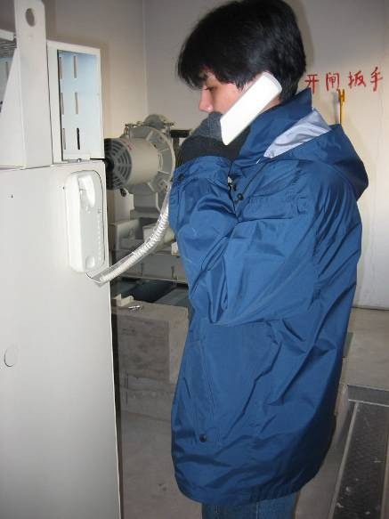

图A1 救援人员与轿内乘客联系示意图
0.3 若确认有乘客受伤或可能有乘客受伤等情况，则应立即同时通报“120”急救中心，以便急救中心做出相应行动。
1．电梯非开门区“停电”困人
1.1 通过与轿厢内被困乘客的通话，以及通过与现场其他相关人员的询问或与监控中心的信息沟通等渠道，初步确定轿厢的大致位置。
1.2 在保证安全的情况下，用电梯专用层门开锁钥匙打开初步确认的轿厢所在层楼的上一层层门（若初步确认轿厢在顶层，则打开顶层的层门）。
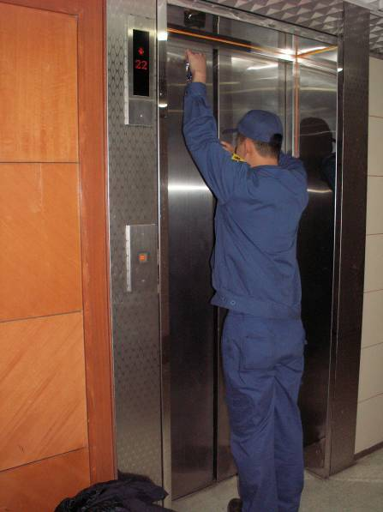

图A2 专用层门开锁钥匙
1.3 打开层门后，仔细确认电梯轿厢确切位置（若确认电梯轿厢地板在顶层门区地平面以上较大距离，被困乘客无法从轿厢到达顶层地面，即冲顶情况，参照2处理；若确认电梯轿厢地板在底层门区地平面以下较大距离，被困乘客无法从轿厢到达底层地面，即蹲底情况，参照3处理），并根据不同类型电梯进行下一步操作：
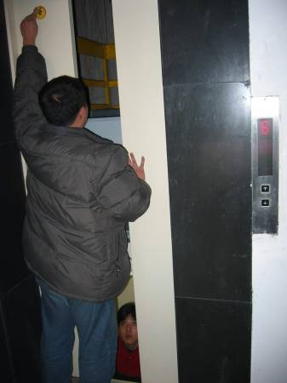
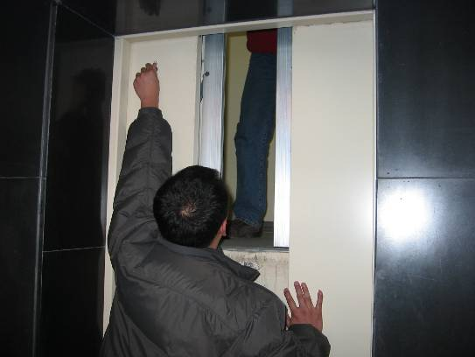

图A3 不能救援位置示意图
1.3.1 有机房电梯的操作
1.3.1.1 救援人员在机房通过紧急报警装置或其它通讯方式与被困乘客保持通话，告知被困乘客将缓慢移动轿厢。
1.3.1.2仔细阅读有机房电梯松闸盘车作业指导或紧急电动运行作业指导，严格按照相关的作业指导进行救援操作。
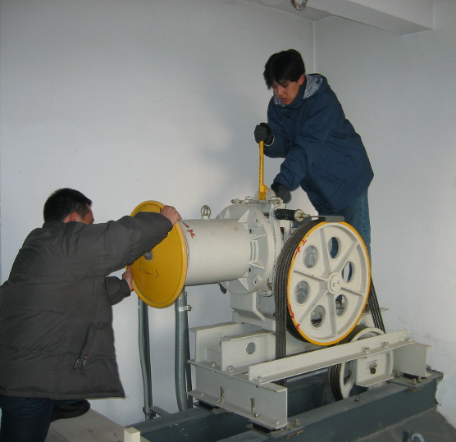
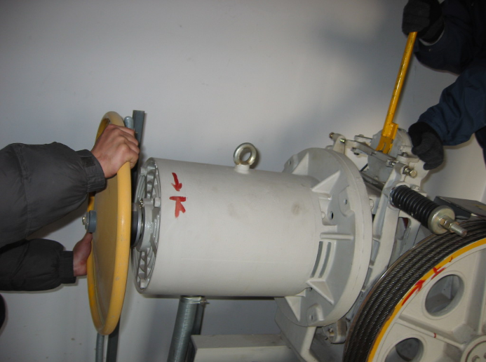

图A4 手动盘车示意图
1.3.1.3根据电梯轿厢移动距离，判断电梯轿厢进入平层区后，停止盘车作业或紧急电动运行。
1.3.1.4根据轿厢实际所在层楼，用层门开锁钥匙打开相应层门，
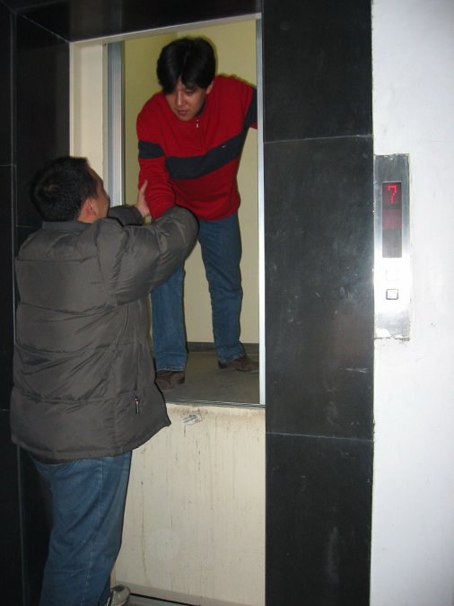
救出被困乘客。

图A5 救援乘客示意图（轿厢在层站上部）

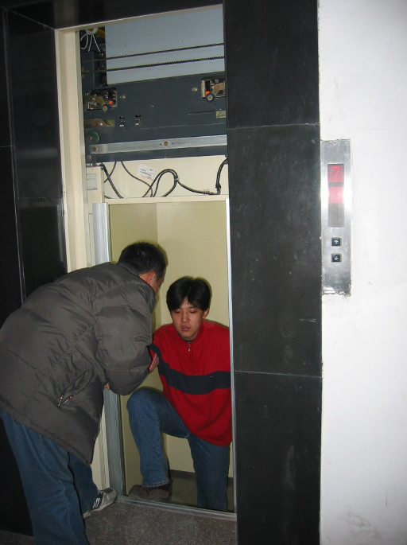
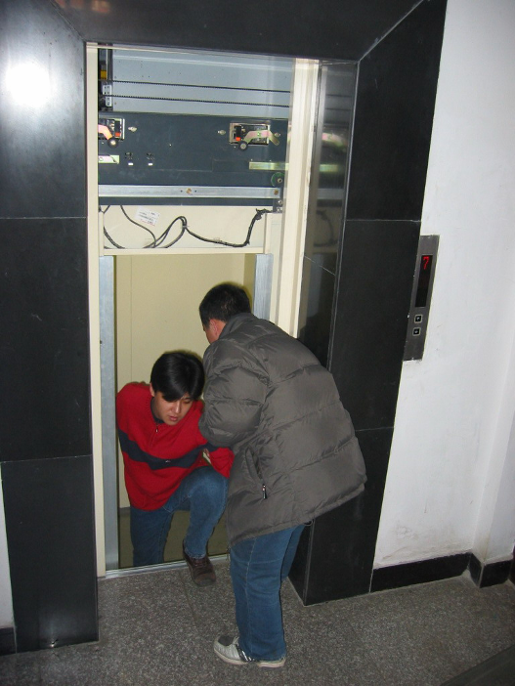

图A6 救援乘客示意图（轿厢在层站下部）
1.3.2 无机房电梯的操作
1.3.2.1救援人员通过紧急报警装置或其它通讯方式与被困乘客保持通话，告知被困乘客将缓慢移动轿厢。
1.3.2.2仔细阅读无机房电梯紧急松闸救援作业指导（根据轿厢与对重是否平衡，进行相关的操作）或紧急电动运行作业指导，严格按照相关的作业指导进行救援操作。
1.3.2.3根据电梯轿厢移动距离，判断电梯轿厢进入平层区后，停止松闸作业或紧急电动运行。
1.3.2.4根据轿厢实际所在层楼，用层门开锁钥匙打开相应层门，救出被困乘客。
2．电梯非开门区“冲顶”困人
2.1 按1.1操作。
2.2 按1.2操作。
2.3打开层门后，确认电梯轿厢地板在顶层门区地平面以上较大距离，即冲顶情况，则根据不同类型电梯进行下一步操作：
2.3.1 有机房电梯的操作
2.3.1.1救援人员在机房通过电梯紧急报警装置或其它通讯方式与被困乘客保持通话，告知被困乘客将缓慢移动轿厢。
2.3.1.2观察电梯曳引机上的钢丝绳，如果发现没有紧绷，则可能是轿厢在冲顶后，对重压上缓冲器，然后轿厢向下坠落，引起了安全钳动作。此时，必须先释放安全钳，然后进行以下操作。
2.3.1.3仔细阅读有机房电梯松闸盘车（向轿厢下行方向盘车）作业指导或紧急电动运行（向轿厢下行方向）作业指导，严格按照相关的作业指导进行救援操作。
2.3.1.4根据电梯轿厢移动距离，判断电梯轿厢进入顶层平层区后，停止盘车作业或紧急电动运行。
2.3.1.5在顶层用层门开锁钥匙打开相应层门，救出被困乘客。
2.3.2 无机房电梯的操作
2.3.2.1救援人员通过电梯紧急报警装置或其它通讯方式与被困乘客保持通话，告知被困乘客将缓慢移动轿厢。
2.3.2.2仔细阅读无机房电梯紧急电动运行作业指导，严格按照相关的作业指导进行救援操作。
2.3.2.3根据电梯轿厢移动距离，判断电梯轿厢进入平层区后，停止紧急电动运行。
2.3.2.4在顶层用层门开锁钥匙打开相应层门，救出被困乘客。
注：对于无机房电梯一般在冲顶情况下，应该是轿厢较轻，不适宜进行手动松闸救援；另外由于各种原因，如对重压在缓冲器上且轿厢安全钳动作，也不适宜进行增加轿厢重量进行救援；在确认安全的条件下，可在顶层开门放人
3．电梯非开门区“蹲底”困人
3.1 按1.1操作。
3.2 按1.2操作。
3.3打开层门后，确认电梯轿厢地板在底层门区地平面以下较大距离，即蹲底情况，则根据不同类型电梯进行下一步操作：
3.3.1 有机房电梯的操作
3.3.1.1救援人员在机房通过电梯紧急报警装置或其它通讯方式与被困乘客保持通话，告知被困乘客将缓慢移动轿厢。
3.3.1.2仔细阅读有机房电梯松闸盘车（向轿厢上行方向盘车）作业指导或紧急电动运行（向轿厢上行方向）作业指导，严格按照相关的作业指导进行救援操作。
3.3.1.3根据电梯轿厢移动距离，判断电梯轿厢进入底层平层区后，停止盘车作业或紧急电动运行。
3.3.1.4在底层用层门开锁钥匙打开相应层门，救出被困乘客。
3.3.2 无机房电梯的操作
3.3.2.1救援人员通过电梯紧急报警装置或其它通讯方式与被困乘客保持通话，告知被困乘客将缓慢移动轿厢。
3.3.2.2仔细阅读无机房电梯紧急松闸救援或紧急电动运行（向轿厢上行方向）作业指导，严格按照相关的作业指导进行救援操作。
3.3.2.3根据电梯轿厢移动距离，判断电梯轿厢进入平层区后，停止松闸作业或紧急电动运行。
3.3.2.4在底层用层门开锁钥匙打开相应层门，救出被困乘客。
4．电梯非开门区“门触点故障”困人
救援流程与1、2、3相同。
5．液压驱动电梯非开门区“停电”伤人或困人解救方法
5.1 应急救援人员赶赴现场后，若判定是停电困人，实施本附件“通则”第1至3条。
5.2 一名应急救援人员使用电梯开锁钥匙打开层门，打开应急照明观察轿厢停止位置，确定向下或向上就近平层，通过对讲机向机房应急救援人员传达指令。
5.3 向下就近平层时，机房应急救援人员可点动按压泵站“泄压”按钮，观察压力表变化，并通过对讲机与层门处应急救援人员联络。向上就近平层时，机房应急救援人员使用加压杆通过手动泵加压，观察压力表变化，并通过对讲机与层门处应急救援人员联络。
5.4 向下就近平层时，轿厢应缓慢下降至平层区，释放被困人员。向上就近平层时，轿厢应缓慢上升至平层区，释放被困人员。
5.5 应急救援人员告知电梯管理责任人，电梯通电后应由专业人员确认正常方可使用。
6．液压驱动电梯非开门区“冲顶”伤人或困人解救方法
6.1 应急救援人员赶赴现场后，若判定非停电，应急救援人员应到机房打开控制柜观察、分析故障点，若确定“冲顶”困人，应实施本附件“通则”第1至3条，并通过对讲机告知其他应急救援人员故障点及相关情况。
6.2一名应急救援人员用电梯开锁钥匙打开层门，观察轿厢情况，直接与被困人员对话安抚，告知被困乘客将缓慢移动轿厢。通过对讲机向机房应急救援人员传达指令。
6.3 机房应急救援人员可点动按压泵站“泄压”按钮，观察压力表变化，并通过对讲机与层门处应急救援人员联络。
6.4 轿厢缓慢下降至顶层平层区，释放被困人员。
7．液压驱动电梯非开门区“蹲底”伤人或困人解救方法
7.1 应急救援人员赶赴现场后，若判定非停电，应急救援人员应到机房打开控制柜观察、分析故障点，若确定“蹲底”困人，应实施本附件“通则”第1至3条，并通过对讲机告知其他应急救援人员故障点及相关情况。
7.2一名应急救援人员用电梯开锁钥匙打开层门，观察轿厢情况，直接与被困人员对话安抚，告知被困乘客将缓慢移动轿厢。通过对讲机向机房应急救援人员传达指令。
7.3 机房应急救援人员使用加压杆通过手动泵加压，观察压力表变化，并通过对讲机与层门处应急救援人员联络。
7.4 轿厢缓慢上升至平层区，释放被困人员。
8．液压驱动电梯非开门区“门触点故障”伤人或困人解救方法
8.1 应急救援人员赶赴现场后，若判定非停电，一名应急救援人员应到机房打开控制柜观察故障点，若确定“门触点故障”困人，应实施本附件“通则”第1至3条，并通过对讲机告知其他应急救援人员故障点及相关情况。
8.2 实施5.2，5.3，5.4条。
9．填写《应急救援记录》，存档。

附件2

曳引驱动电梯、液压驱动电梯非正常运行发生剪切事故应急救援方法
（开门走车、溜车）

适用范围：曳引驱动电梯、液压驱动电梯。
注意事项：
A 本附件仅供参考，各有关单位根据实际情况制定相应的应急救援方法；
B 现场救援作业人员应具备相应的作业资质；
C 救援人员2人以上；
D 应急救援设备、工具：紧急开门用层门开锁钥匙、盘车轮或盘车装置、松闸装置、手动葫芦、常用五金工具、撬杠、千斤顶、钢丝绳套、钢丝绳卡绳板、照明器材、通讯设备、安全防护用具、警示牌等；
E 在救援的同时要保证自身安全。
0．通则
0.1 首先断开电梯主开关，以避免在救援过程中突然恢复供电而导致意外的发生。
0.2 应立即同时通报“120”急救中心，以便急救中心做出相应行动。
0.3 在先行救援不会导致受伤人员的进一步伤害的前提下，可在“120”专业急救人员到来之前进行救援，否则根据“120”急救人员的指示，进行前期救援准备工作。
1.电梯非正常开门运行发生剪切事故应急救援流程
1.1如果是人员在出入轿厢时被剪切，判断是否打开电梯门即可救出乘客。
1.1.1如果打开电梯门即可救出乘客，则在保证安全的前提下，用层门开锁钥匙打开相应层门，救出被困乘客。
1.1.2如果打开电梯门不能救出乘客，则安排救援人员到机房进行盘车救援操作或紧急电动运行，进行并且保持与受伤乘客所在楼层救援人员的通讯，一旦可以将受伤乘客救出，则停止盘车救援操作或紧急电动运行。
1.1.3救出乘客后，根据“120”急救人员的指示进行下一步救援工作。
1.2 如果是人员在非出入轿厢时被剪切，确认是发生轿底剪切或轿顶剪切。
1.2.1 发生轿底剪切，则安排救援人员到机房进行盘车救援操作或紧急电动运行使轿厢向上移动，并且保持与受伤乘客所在楼层救援人员的通讯，一旦可以将受伤乘客救出，则停止盘车救援操作或紧急电动运行。
1.2.2 发生轿顶剪切，则安排救援人员到机房进行盘车救援操作或紧急电动运行使轿厢向下移动，并且保持与受伤乘客所在楼层救援人员的通讯，一旦可以将受伤乘客救出，则停止盘车救援操作或紧急电动运行。
1.2.3救出乘客后，根据“120”急救人员的指示进行下一步救援工作。
2.电梯非正常运行溜车发生剪切事故应急救援流程
2.1 按1.2操作。
3.液压驱动电梯非正常开门运行发生剪切事故应急救援流程
3.1如果是人员在出入轿厢时被剪切，判断是否打开电梯门即可救出乘客。
3.1.1如果打开电梯门即可救出乘客，则在保证安全的前提下，用层门开锁钥匙打开相应层门，救出被困乘客。
3.1.2如果打开电梯门不能救出乘客，则安排救援人员到机房进行手动紧急操作向上或向下移动轿厢，并且保持与受伤乘客所在楼层救援人员的通讯，一旦可以将受伤乘客救出，则停止操作。
3.1.3救出乘客后，根据“120”急救人员的指示进行下一步救援工作。
3.2 如果是人员在非出入轿厢时被剪切，确认是发生轿底剪切或轿顶剪切。
3.2.1 发生轿底剪切，则安排救援人员到机房手动紧急操作使轿厢向上移动，救援人员使用加压杆通过手动泵加压，观察压力表变化，并且保持与受伤乘客所在楼层救援人员的通讯，一旦可以将受伤乘客救出，则停止操作。
1.2.2 发生轿顶剪切，则安排救援人员到机房手动紧急操作使轿厢向下移动，救援人员可点动按压泵站“泄压”按钮，观察压力表变化，并且保持与受伤乘客所在楼层救援人员的通讯，一旦可以将受伤乘客救出，则停止操作。
1.2.3救出乘客后，根据“120”急救人员的指示进行下一步救援工作。
4.填写《应急救援记录》，存档。

附件3

电梯制动器失效应急救援方法

适用范围：曳引驱动电梯。
注意事项：
A 本附件仅供参考，各有关单位根据实际情况制定相应的应急救援方法；
B 现场救援作业人员应具备相应的作业资质；
C 救援人员2人以上；
D 应急救援设备、工具：紧急开门用层门开锁钥匙、盘车轮或盘车装置、开闸扳手、常用五金工具、照明器材、通讯设备、安全防护用具、手砂轮/切割设备、撬杠、警示牌等；
E 在救援的同时要保证自身安全。
0.通 则
0.1 首先断开电梯主开关，以避免在救援过程中突然恢复供电而导致意外的发生。
0.2通过电梯紧急报警装置或其它通讯方式与被困乘客保持通话，安抚被困乘客。可以采用以下安抚语言：“乘客们，你们好！很抱歉，电梯暂时发生了故障，请大家保持冷静，安心地在轿厢内等候救援，专业救援人员已经开始工作，请听从我们的安排。谢谢您的配合。”
0.3 若确认有乘客受伤或可能有乘客受伤等情况，则应立即同时通报“120”急救中心，以便急救中心做出相应行动。
0.4 由于制动器失效，无法制动电梯轿厢，所以在保证可靠制停轿厢前，除非是无机房电梯等特殊情况，禁止进入井道实施救援。
0.5 制动器失效造成的轿厢停留位置有以下几种可能性：
a. 电梯下行超速保护装置动作，电梯在中间楼层；
b. 电梯上行超速保护装置动作，电梯在中间楼层；
c. 电梯“蹲底”；
d. 电梯“冲顶”；
e. 电梯的超速保护装置未动作，电梯在中间楼层。
1.电梯制动器失效的应急救援
1.1根据有机房电梯还是无机房电梯进行相应的救援工作。
1.1.1有机房电梯时：
1.1.1.1首先通过盘车装置等，使电梯轿厢可靠制停。
1.1.1.2排除制动器故障。
1.1.1.3若超速保护装置动作，则释放超速保护装置。
1.1.1.4同附件1进行救援操作。
1.1.2无机房电梯时：
1.1.2.1同附件1的1.1、1.2。
1.1.2.2打开层门后，若确认电梯轿厢地板在顶层门区附近或以上，则关上层门（不允许直接救援），在保证安全的情况下进入底坑，用千斤顶等将对重逐渐向上顶，轿厢进入门区后，用层门开锁钥匙打开相应层门，救出被困乘客。
1.1.2.3对于其它情况，救援人员进入轿厢顶，应用电葫芦等将轿厢向上吊，轿厢进入门区后，用层门开锁钥匙打开相应层门，救出被困乘客。
2.轿厢冲顶时的处理
2.1 拍摄电梯制动器故障状态，保持原始记录以备分析、调查、检查使用。
2.2 轿厢停止位置高于层门地坎在500mm以内时，使用开锁钥匙，打开层门，救出乘客。
2.3 轿厢停止位置与于层门地坎大于500mm时，应至少2人进行，其中一人手动盘车，将轿厢移动至平层区内，并用力保持轿厢不能移动，另一人在电梯顶层，打开层门，救出乘客。
2.4 关闭层门，缓慢将轿厢移动至最上端，使电梯保持稳定状态。
3.轿厢蹲底时的处理
3.1 轿厢蹲底时，为防止因乘客走出电梯产生的负荷变化使轿厢移动，先采取以下措施后，再利用底层的开锁装置进行救援。
3.2 曳引轮带孔时，利用曳引轮孔在配重一侧，用钢丝绳扣（Φ10mm以上）将曳引轮和曳引绳缚紧，钢丝绳扣要用三个以上U型卡子固定。
3.3 曳引轮上不带孔时，利用导向轮按上述要领将导向轮和钢丝绳固定。
3.4 使用开锁钥匙，打开底层层门，救出乘客。
4.填写《应急救援记录》，存档。

附件4

安全钳意外动作应急救援方法

适用范围：安装了安全钳的垂直升降电梯、由于安全钳意外动作造成的电梯困人事件。
注意事项：
A 本附件仅供参考，各有关单位根据实际情况制定相应的应急救援方法；
B 现场救援作业人员应具备相应的作业资质；
C 救援人员2人以上；
D 应急救援设备、工具：紧急开门用层门开锁钥匙、盘车轮或盘车装置、开闸扳手、常用五金工具、照明器材、通讯设备、安全防护用具、手砂轮/切割设备、撬杠、警示牌等；
E 在救援的同时要保证自身安全。
0.通 则
0.1 首先断开电梯主开关，以避免在救援过程中突然恢复供电而导致意外的发生。
0.2通过电梯紧急报警装置或其它通讯方式与被困乘客保持通话，安抚被困乘客。可以采用以下安抚语言：“乘客们，你们好！很抱歉，电梯暂时发生了故障，请大家保持冷静，安心地在轿厢内等候救援，专业救援人员已经开始工作，请听从我们的安排。谢谢您的配合。”
0.3 若确认有乘客受伤或可能有乘客受伤等情况，则应立即同时通报“120”急救中心，以便急救中心做出相应行动。
1.救援操作程序
1.1实施本附件“通则”第1至3条，查看钢丝绳和传动轮是否正常，满足盘车运行的要求；
1.2 确认电梯轿厢、对重所在的位置，选择电梯准备停靠的层站；
1.3 救援方案1：
1.3.1 救援人员到达电梯轿顶；
1.3.2 将电梯轿顶检修开关设置在检修位置，使电梯处在检修控制状；
1.3.3 接通电梯主电源，恢复限速器、安全钳上的安全开关，使安全回路恢复正常，层门锁安全回路正常；
1.3.4 电梯轿顶救援人员可通过下列操作方式释放安全钳:
a. 如果是轿厢下行安全钳动作，点动方式操作电梯向上运行，释放安全钳；
b. 如果是轿厢上行安全钳动作，点动方式操作电梯向下运行，释放安全钳；
c. 如果是对重超速安全钳动作，点动方式操作电梯轿厢向下运行，使对重安全钳释放；
1.3.5 当安全钳楔块脱开导轨道后，电梯轿顶的救援人员用点动方式操作电梯运行，使电梯在选择的层站停靠，确认平层后，通知其他救援人员在机房切断电梯主电源；
1.3.6 在确认电梯轿厢平层后，电梯轿顶的救援人员盘动开门机构开启电梯层门/轿门，救出受困人员；
1.3.7 当救援方案1不能完成救援活动时，可以选择救援方案2继续实施救援。
1.4 救援方案2：
可以采用紧急操作，让电梯轿厢平层后，开启电梯层门/轿门，完成救援工作，针对故障电梯的种类不同，可参照下列方法实施救援工作：
1.4.1 有机房曳引驱动电梯，救援方法参见附件10；
1.4.2 无机房曳引驱动电梯，救援方法参见附件11；
1.4.3 液压驱动电梯，救援方法参见附件12。
2.填写《应急救援记录》，存档。

附件5

上行超速保护装置动作应急救援方法

适用范围：安装了上行超速保护装置的有机房曳引驱动电梯、由于上行超速保护装置动作造成的电梯困人事件。
注意事项：
A 本附件仅供参考，各有关单位根据实际情况制定相应的应急救援方法；
B 现场救援作业人员应具备相应的作业资质；
C 救援人员2人以上；
D 应急救援设备、工具：紧急开门用层门开锁钥匙、盘车轮或盘车装置、开闸扳手、常用五金工具、照明器材、通讯设备、安全防护用具、手砂轮/切割设备、撬杠、警示牌等；
E 在救援的同时要保证自身安全。
0.通 则
0.1 首先断开电梯主开关，以避免在救援过程中突然恢复供
电而导致意外发生；
0.2通过电梯紧急报警装置或其它通讯方式与被困乘客保持
通话，安抚被困乘客。可以采用以下安抚语言：“乘客们，你们好！很抱歉，电梯暂时发生了故障，请大家保持冷静，安心地在轿厢内等候救援，专业救援人员已经开始工作，请听从我们的安排。谢谢您的配合。”
0.3 若确认有乘客受伤或可能有乘客受伤等情况，则应立即
同时通报“120”急救中心，以便急救中心做出相应行动。
1．救援操作程序
1.1 实施本附件“通则”第1至3条，查看钢丝绳和传动轮是否正常，满足盘车运行的要求；
1.2 确认电梯轿厢、对重所在的位置，选择电梯准备停靠的
层站；
1.3常用的电梯上行超速保护装置有四种型式及救援方法：
1.3.1 电梯轿厢上行安全钳动作，救援方法见2；
1.3.2 对重安全钳动作，救援方法见3；
1.3.3 曳引钢丝绳系统夹绳器动作，救援方法见4；
1.3.4 无齿轮电梯轿厢上行抱闸动作，救援方法见5。
2.电梯轿厢上行安全钳动作：
2.1 救援方案1：
2.1.1 救援人员到达电梯轿顶；
2.1.2 将电梯轿顶检修开关设置在检修位置，使电梯处在检
修控制状；
2.1.3 接通机房内电梯主电源，恢复限速器、安全钳上的安
全开关，使安全回路恢复正常，层门锁安全回路正常；
2.1.4 点动方式操作电梯向下运行，释放安全钳；
2.1.5 当安全钳释放并复位后，电梯轿顶的救援人员用点动
方式操作电梯运行，使电梯轿厢在选择的层站停靠，确认平层后，通知其他救援人员在机房切断电梯主电源；
2.1.6 在确认电梯轿厢平层后，电梯轿顶的救援人员盘动开
门机构开启电梯层门/轿门，救出受困人员；
2.1.7 当救援方案1不能完成救援活动时，可以选择救援方
案2继续实施救援。
2.2 救援方案2：
可以采用人工盘车运行的方法，让电梯轿厢平层后，开启电梯层门/轿门，完成救援工作，救援方法参见附件10。
3.对重安全钳动作：
3.1 救援方案1：
3.1.1 救援人员到达电梯轿顶；
3.1.2 将电梯轿顶检修开关设置在检修位置，使电梯处在检
修控制状；
3.1.3 接通机房内电梯主电源，恢复限速器、安全钳上的安
全开关，使安全回路恢复正常，层门锁安全回路正常；
3.1.4 点动方式操作电梯轿厢向下运行，使对重安全钳楔块
脱开导轨；
3.1.5 当安全钳脱开导轨后，电梯轿顶的救援人员用点动方式操作电梯运行，使电梯轿厢在选择的层站停靠，确认平层后，通知其他救援人员在机房切断电梯主电源；
3.1.6 在确认电梯轿厢平层后，电梯轿顶的救援人员盘动开
门机构开启电梯层门/轿门，救出受困人员；
3.1.7 当救援方案1不能完成救援活动时，可以选择救援方
案2继续实施救援；
3.2 救援方案2：
可以采用人工操作电梯运行的方法，让电梯轿厢平层后，开启电梯层门/轿门，完成救援工作，救援方法参见附件10。
4.曳引钢丝绳系统夹绳器动作：
4.1 将电梯处于检修状态；
4.2 参照电梯制造单位的说明，将作用在曳引钢丝绳上的夹绳器释放，并查看钢丝绳等，确认正常；

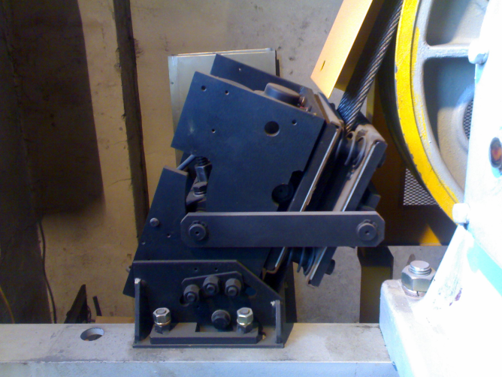

图A7 夹绳器示意图

4.3 将电梯上行超速保护装置恢复正常（包括限速器和夹绳器的安全开关）；
4.4 接通电梯主电源，确认电梯正常；
4.5 用检修方式运行将电梯就近平层，平层后打开电梯层门/轿门，将被困人员救出。
5.无齿轮电梯轿厢上行抱闸动作：
5.1 参照电梯制造单位的说明，将电梯限速器上行保护装置恢复正常；
5.2 对抱闸系统进行检查，确认抱闸系统正常；
5.3 接通电梯主电源：
5.4 用检修方式运行将电梯就近平层，平层后打开电梯层门/轿门，将被困人员救出。
6.填写《应急救援记录》，存档。

附件6

自动扶梯、自动人行道发生夹持应急救援方法
（梯级与裙板、扶手带、梳齿板）

适用范围：自动扶梯、自动人行道发生夹持事件时（梯级与裙板、扶手带、梳齿板）。
注意事项：
A 本附件仅供参考，各有关单位根据实际情况制定相应的应急救援方法；
B 现场救援作业人员应具备相应的作业资质；
C 救援人员2人以上；
D 应急救援设备、工具：盘车轮或盘车装置、开闸扳手、常用五金工具、照明器材、通讯设备、安全防护用具、手砂轮/切割设备、撬杠、警示牌等；
E 在救援的同时要保证自身安全。
0.通 则
0.1切断电梯总电源、在扶梯/人行道上下端站设置警示牌、对受伤人员进行必要的扶助；
0.2 若确认有乘客受伤或可能有乘客受伤等情况，则应立即同时通报“120”急救中心，以便急救中心做出相应行动。
1.梯级与围裙板发生夹持
1.1 如果围裙板开关（安全装置）起作用：可通过反方向盘
车方法救援，救援方法参见附件13；
1.2 如果围裙板开关（安全装置）不起作用：应以最快的速
度对内侧盖板、围裙板进行拆除或切割，救出受困人员。
2.扶手带发生夹持
2.1 扶手带入口处夹持乘客，可拆除扶手带入口保护装置，
即可放出夹持乘客；
2.2 扶手带夹伤乘客，可用工具撬开扶手带放出受伤乘客；
2.3 对夹持乘客的部件进行拆除或切割，救出受困人员。
3.梳齿板发生夹持
3.1 拆除梳齿板或通过反方向盘车方法救援，救援方法参见
附件13；
3.2 对梳齿板、楼层板进行拆除或切割，完成救援工作。
4.填写《应急救援记录》，存档。

附件7

自动扶梯/自动人行道部件故障应急救援方法
（梯级断裂、梯级链断裂、制动器失灵）

适用范围：自动扶梯/自动人行道梯级断裂、梯级链断裂、制动器失灵。
注意事项：
A 本附件仅供参考，各有关单位根据实际情况制定相应的应急救援方法；
B 现场救援作业人员应具备相应的作业资质；
C 救援人员2人以上；
D 应急救援设备、工具：盘车轮或盘车装置、开闸扳手、常用五金工具、照明器材、通讯设备、安全防护用具、手砂轮/切割设备、撬杠、警示牌等；
E 在救援的同时要保证自身安全。
0.通 则
0.1切断电梯总电源；
0.2 在扶梯/人行道上下端站设置警示牌；
0.3 对受伤人员进行必要的扶助和保护措施。
1.梯级发生断裂：
1.1 确定盘车方向，在盘车过程中不会加重或增加伤害的情况下，可通过反方向盘车方法救援，救援方法参见附件13；
1.2 无法采用盘车进行救援的，可对梯级和桁架进行拆除或切割作业，完成救援活动。
2.驱动链断链
2.1 确定盘车方向，在盘车过程中不会加重或增加伤害的情况下，可通过反方向盘车方法救援，救援方法参见附件13；
2.2 无法采用盘车进行救援的，可对梯级和桁架进行拆除或切割作业，完成救援活动。
3.制动器失灵
在正常运行时不会发生人员伤亡事故，如在正常运行时出现停电、急停回路断开等情况时可能会造成制动器失灵扶梯及人行道向下滑车的现象，人多时会发生人员挤压事故，此时应立即封锁上端站，防止人员再次进入自动扶梯或自动人行道，并立即疏导下端站的乘梯人员。
4.填写《应急救援记录》，存档。
附件8

火灾应急救援方法

适用范围：受到火灾威胁的垂直升降电梯。
注意事项：
A 本附件仅供参考，各有关单位根据实际情况制定相应的应急救援方法；
B 现场救援作业人员应具备相应的作业资质；
C 救援人员4人以上；
D 应急救援设备、工具：灭火器、建筑物内的消防栓、水管、水枪、水桶、盘车轮、抱闸扳手、电梯层门钥匙、常用五金工具、照明器材、通讯设备、安全防护用具、手砂轮/切割设备、撬杠、警示牌等；
E 在救援的同时要保证自身安全。
0.通 则
0.1 发现火灾的人员应立即向电梯管理单位报警，同时拨打“119”向消防部门报警；
0.2 电梯管理单位向电梯维修单位发布应急救援信息；
0.3发布通告，提示建筑物内的人员严禁进入电梯轿厢，否则可能造成生命危险。
1.灭火
1.1 优先对电梯轿厢、电梯机房、电梯层门周边、电梯井道内的火点进行扑灭；
1.2 对疏散撤离通道上的火点进行扑灭。
2.疏散电梯乘客
2.1 首先对电梯及电梯轿厢内的情况进行了解。
电梯及电梯轿厢内情况一般可分为五种情况：
a. 空载电梯：电梯轿厢内没有乘客；
b. Ⅰ类疏散撤离电梯：电梯轿厢内有乘客，同时，电梯可以继续运行；
c. Ⅱ类疏散撤离电梯：具有消防功能的电梯厢内有乘客，同时，电梯可以继续运行；
d. Ⅲ类疏散撤离电梯：电梯轿厢内有乘客，但是，电梯不可以继续运行；
e. 消防电梯：建筑物发生火灾时专供消防人员使用的电梯。
了解电梯及电梯轿厢内情况的方法一般包括：
a. 利用电梯轿厢内的视频监视系统；
b. 利用电梯轿厢内的紧急报警装置；
c. 救援人员敲打电梯层门，直接与电梯轿厢内的人员取得联系。
2.2 将电梯置于非服务状态，防止人员进入电梯轿厢。如为消防员电梯，则使电梯返回消防服务通道层，供消防人员使用；
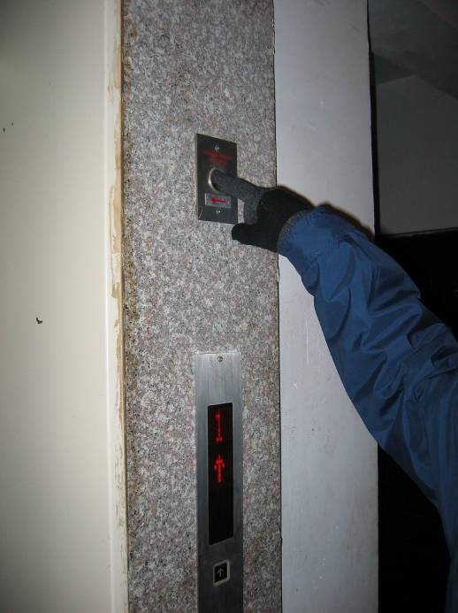

图A8 消防按钮

2.3 将3类疏散撤离电梯的信息向电梯维护保养单位的应急救援人员或消防人员通报；
2.4 Ⅰ类疏散撤离电梯乘客的撤离：
2.4.1 告知电梯轿厢内的人员：救援活动开始，提示轿厢内的人员配合撤离疏散活动；
2.4.2 指挥轿厢内的人员将电梯停靠在安全的层站后开启电梯层门/轿门，乘客撤离轿厢；
2.4.3 如果无法完成救援活动，可向消防人员请求支援；
2.5 Ⅱ类疏散撤离电梯乘客的撤离：
2.5.1 在首层电梯层门侧上方，将电梯的“消防开关”置于消防状态，电梯返回首层后，乘客撤离电梯轿厢；
2.5.2 附加的外部控制或输入使消防员电梯自动返回到消防服务通道层，乘客撤离轿厢；
2.5.3如果无法完成救援活动，可向消防人员请求支援。
2.6 Ⅲ类疏散撤离电梯救援操作程序：
2.6.1 告知电梯轿厢内的人员：救援活动已经开始，提示电梯轿厢内的人员配合救援活动，不要扒门，不要试图离开轿厢；
2.6.2 切断电梯主电源；
2.6.3 确认电梯轿厢、对重所在的位置，选择电梯准备停靠的层站。
2.6.4 具体救援方法：
2.6.4.1 有机房曳引驱动电梯：救援方法参见附件10；
2.6.4.2 无机房曳引驱动电梯：救援方法参见附件11；
2.6.4.3 液压驱动电梯：救援方法参见附件12。
3.填写《应急救援记录》，存档。

附件9

大面积停电或自然灾害应急救援方法
（雷击、台风、暴风雪、地震等）

适用范围：由于大面积停电造成的困人事件、由于自然灾害造成的困人事件
注意事项：
A 本附件仅供参考，各有关单位根据实际情况制定相应的应急救援方法；
B 现场救援作业人员应具备相应的作业资质；
C 救援人员4人以上；
D 应急救援设备、工具：灭火器、建筑物内的消防栓、水管、水枪、水桶、盘车轮、抱闸扳手、电梯层门钥匙、常用五金工具、照明器材、通讯设备、安全防护用具、手砂轮/切割设备、撬杠、警示牌等；
E 在救援的同时要保证自身安全。
0.通则
0.1 首先断开电梯主开关，以避免在救援过程中突然恢复供电而导致意外的发生。
0.2通过电梯紧急报警装置或其它通讯方式与被困乘客保持通话，安抚被困乘客。可以采用以下安抚语言：“乘客们，你们好！很抱歉，电梯暂时发生了故障，请大家保持冷静，安心地在轿厢内等候救援，专业救援人员已经开始工作，请听从我们的安排。谢谢您的配合。”
0.3 若确认有乘客受伤或可能有乘客受伤等情况，则应立即同时通报“120”急救中心，以便急救中心做出相应行动。
1.大面积停电、雷击、暴风雪应急救援
1.1实施本附件“通则”第1至3条，查看钢丝绳和传动轮是否正常，满足盘车运行的救援要求；
1.2确认电梯轿厢、对重所在的位置，选择电梯准备停靠的层站；
1.3 救援方法：针对不同电梯，可参照下列救援方法：
1.3.1 有机房曳引驱动电梯，救援方法参见附件10；
1.3.2 无机房曳引驱动电梯，救援方法参见附件11；
1.3.3 液压驱动电梯，救援方法参见附件12。
2.地震、台风应急救援
2.1 电梯地震感应器动作；
2.1.1实施本附件“通则”第2至3条；
2.1.2 对电梯进行检查，确定电梯其它部件和建筑物基本正常，基本满足运行条件时；
2.1.3 参照电梯制造单位的说明，恢复动作后的电梯地震感应器，满足运行条件；
2.1.4 救援人员操作电梯以检修方式运行，完成救援工作。
2.2 电梯有盘车运行条件；
2.2.1 实施本附件“通则”第1至3条，查看钢丝绳和传动轮是否正常，满足盘车运行的救援要求；
2.2.2 确认电梯轿厢、对重所在的位置，选择电梯准备停靠的层站；
2.2.3 针对不同电梯，可选择相应盘车方法：
a. 有机房曳引驱动电梯：救援方法参见附件10；
b. 无机房曳引驱动电梯：救援方法参见附件11；
c. 液压驱动电梯：救援方法参见附件12。
2.3 电梯无盘车运行条件；
2.3.1 有机房电梯
2.3.1.1实施本附件“通则”第1至3条，确认电梯轿厢、对重所在的位置，选择电梯准备停靠的层站；
2.3.1.2 在机房的牢固可靠的位置悬挂两个手动葫芦(每个手动葫芦应根据具体情况确定起吊重量，至少具有2.0安全系数。)，用三个以上钢丝绳卡将钢丝绳套与吊链卡住，每个手动葫芦分别吊住半数的曳引钢丝绳；
2.3.1.3 同时向上拉动两个倒链，轿厢向就近楼层运动，当确认轿厢平层后，停止拉动操作，但必须人为将手动葫芦的倒链栓死，防止打滑，并有一名救援人员看护；
2.3.1.4 救援人员在平层位置打开电梯层门/轿门，完成救援工作；
2.3.1.5 人员救出后，如果层门门锁损坏，不能锁住层门，救援人员应采取有效措施防止人员坠入井道。
2.3.2 无机房电梯
2.3.2.1实施本附件“通则”第1至3条，确认电梯轿厢、对重所在的位置，选择电梯准备停靠的层站；
2.3.2.2在井道牢固可靠的位置悬挂两个手动葫芦(每个手动葫芦应根据具体情况确定起吊重量，至少具有2.0安全系数。)，用三个以上钢丝绳卡将钢丝绳套与吊链卡住，每个手动葫芦分别吊住半数的曳引钢丝绳；
2.3.2.3 同时向上拉动两个倒链，轿厢向就近楼层运动，当确认轿厢平层后，停止拉动倒链，但必须人为将手动葫芦的倒链栓死，防止打滑，并有一名救援人员看护；
2.3.2.4 救援人员在平层位置打开电梯层门/轿门，完成救援工作；
2.3.2.5 人员救出后，如果层门门锁损坏，不能锁住层门，救援人员应采取有效措施防止人员坠入井道。
3.填写《应急救援记录》，存档。

附件10

有机房曳引驱动电梯紧急操作方法

适用范围：有机房曳引驱动电梯的紧急操作
注意事项：
A 本附件仅供参考，各有关单位根据实际情况制定相应的应急救援方法；
B 现场救援作业人员应具备相应的作业资质；
C 救援人员2人以上；
D 应急救援设备、工具：盘车轮、抱闸扳手、电梯层门钥匙、常用五金工具、撬杠、警示牌等。
E 在救援的同时要保证自身安全。
1.操作程序
1.1 切断电梯主电源；
1.2 检查确认电梯机械传动系统（钢丝绳、传动轮）正常；
1.3 检查限速器。如限速器已经动作，应先复位限速器；
1.4 确认电梯层/轿门处于关闭状态；
1.5 确认电梯轿厢、对重所在的位置，选择电梯准备停靠的层站；
1.6参考电梯制造单位的盘车说明，一名救援人员用抱闸板手打开机械抱闸；同时，另一名救援人员双手抓住电梯盘车轮，根据机房内确定轿厢位置的标志（如：钢丝绳层站标示）和盘车力矩，盘动电梯盘车轮，将电梯停靠在准备停靠的层站；
1.7救援人员释放抱闸扳手，关闭抱闸装置，防止电梯轿厢移动；
1.8救援人员应到电梯轿厢停靠层站确认电梯平层后， 用电梯层门钥匙打开电梯层门/轿门；
1.9如层门钥匙无法打开层门，救援人员可到上一层站打开层门，在确认安全的情况下上到轿顶，手动盘开层门/轿门。

附件11

无机房曳引驱动电梯紧急操作方法

适用范围：无机房曳引驱动电梯的紧急操作
注意事项：
A 本附件仅供参考，各有关单位根据实际情况制定相应的应急救援方法；
B 现场救援作业人员应具备相应的作业资质；
C 救援人员2人以上；
D 应急救援设备、工具：电梯层门钥匙、常用五金工具、曳引钢丝绳夹板、手动葫芦、钢丝绳套及钢丝绳卡子、扳手、铁锤、撬杠等。
E 在救援的同时要保证自身安全。
1.操作程序:
1.1切断电梯主电源；
1.2确认电梯轿厢门处于关闭状态；
1.3检查确认电梯机械传动系统（钢丝绳、传动轮）正常；
1.4准备好松开抱闸的机械或电气装置；
1.5确认电梯轿厢、对重所在的位置，选择电梯准备停靠的层站；
1.6电梯故障状态及手动操作电梯运行方法：
1.6.1当电梯轿厢上行安全钳楔块动作或对重安全钳楔块动作，救援方法参照2；
1.6.2当电梯轿厢下行安全钳楔块动作，救援方法参照3；
1.6.3安全钳楔块没有闸车，救援方法参照4。
2.当电梯轿厢上行安全钳楔块动作或对重安全钳楔块动作
2.1 两名救援人员可根据电梯轿厢的位置，选择进入电梯井道底坑或电梯轿顶；
2.2 将钢丝绳夹板夹在对重侧钢丝绳上，用电梯制造单位配带的轿厢提升装置（或用钢丝绳套和钢丝绳卡子将手动葫芦挂在对重侧导轨上，将手动葫芦吊钩与钢丝绳夹板挂牢）；
2.3 救援人员拉动手动葫芦拉链，使对重上移；救援人员打开抱闸，轿厢向下移动，安全钳释放并复位，此时继续拉动手动葫芦拉链，轿厢向就近楼层移动，确认平层后停止拉动手动葫芦拉链，关闭抱闸装置，通知层门外的救援人员开启电梯层门/轿门；
2.4 电梯层门外的救援人员在确认平层后，在轿厢停靠的楼层，用电梯层门钥匙开启电梯层门/轿门；
2.5 如层门钥匙无法打开层门，救援人员可到上一层站打开层门，在确认安全的情况下上到轿顶，手动打开层门/轿门。
3.当电梯轿厢下行安全钳动作
3.1 两名救援人员可根据电梯轿厢的位置，进入电梯轿顶；
3.2 将钢丝绳夹板夹在轿厢侧钢丝绳上，用电梯制造单位配带的轿厢提升装置（或用钢丝绳套和钢丝绳卡子将手动葫芦挂在轿厢侧导轨上，将手动葫芦吊钩与钢丝绳夹板挂牢）；
3.3 救援人员拉动手动葫芦拉链，救援人员打开抱闸，轿厢向上移动，安全钳释放并复位，此时继续拉动手动葫芦拉链，轿厢向就近楼层移动，确认平层后停止拉动手动葫芦拉链，关闭抱闸装置，通知层门外的救援人员开启电梯层门/轿门；
3.4 电梯层门外的救援人员在确认平层后，在轿厢停靠的楼层，用电梯层门钥匙开启电梯层门/轿门；
3.5 如层门钥匙无法打开层门，救援人员可到上一层站打开层门，在确认安全的情况下上到轿顶，手动盘开层门/轿门。
4.安全钳楔块没有动作
4.1 救援人员采用“点动”方式反复松开抱闸装置，利用轿厢重量与对重的不平衡，使电梯轿厢缓慢滑行，直至电梯轿厢停在平层位置，关闭抱闸装置，；
4.2 电梯层门外的救援人员在确认平层后，在轿厢停靠的楼层，用电梯层门钥匙开启电梯层门/轿门；
4.3 如层门钥匙无法打开层门，救援人员可到上一层站打开层门，在确认安全的情况下上到轿顶，手动打开层门/轿门。

附件12

液压驱动电梯手动紧急操作方法

适用范围：液压驱动电梯的紧急操作
注意事项：
A 本附件仅供参考，各有关单位根据实际情况制定相应的应急救援方法；
B 现场救援作业人员应具备相应的作业资质；
C 救援人员2人以上；
D 应急救援设备、工具：电梯层门钥匙、常用五金工具、曳引钢丝绳夹板、手动葫芦、钢丝绳套及钢丝绳卡子、扳手、铁锤、撬杠等。
E 在救援的同时要保证自身安全。
1.操作程序:
1.1 切断电梯主电源；
1.2 确认电梯轿厢门处于关闭状态；
1.3 确认电梯轿厢、对重所在的位置，选择电梯准备停靠的层站；
1.4 当确认轿厢距平层位置小于±30cm时，救援人员在轿厢停靠的层站，用层门开锁钥匙开启电梯层门/轿门；
1.5 当液压驱动电梯采用了限速器和安全钳，如果安全钳动作，按照泵站上阀的标识，手动操作上行控制阀，电梯上行、直到安全钳楔块释放并复位，然后复位限速器。
1.6 当轿厢低于平层30cm时，按照泵站上阀的标识，手动操作上行控制阀，直到电梯轿厢平层后关闭球形阀；救援人员在确认平层后，在轿厢停靠的楼层，用电梯层门层门开锁钥匙开启电梯层门/轿门；
1.7 当轿厢高于平层30cm时，按照泵站上阀的标识，手动操作下行控制阀，直到电梯轿厢平层后关闭球形阀；救援人员在确认平层后，在轿厢停靠的楼层，用电梯层门层门开锁钥匙开启电梯层门/轿门。

附件13

自动扶梯和自动人行道手动紧急操作方法

适用范围：自动扶梯和自动人行道的紧急操作
注意事项：
A 本附件仅供参考，各有关单位根据实际情况制定相应的应急救援方法；
B 现场救援作业人员应具备相应的作业资质；
C 救援人员2人以上；
D 应急救援设备、工具：电梯层门钥匙、常用五金工具、曳引钢丝绳夹板、手动葫芦、钢丝绳套及钢丝绳卡子、扳手、铁锤、撬杠等。
E 在救援的同时要保证自身安全。
1.操作程序:
1.1 切断自动扶梯或自动人行道主电源；
1.2 确认自动扶梯全行程之内没有无关人员或其它杂物；
1.3 确认在扶梯上（下）入口处已有救援人员进行监护，并设置了安全警示牌。严禁其他人员上（下）自动扶梯或自动人行道；
1.4 确认救援行动需要自动扶梯或自动人行道运行的方向；
1.5 打开上（下）机房盖板，放到安全处；
1.6 装好盘车手轮（固定盘车轮除外）；
1.7 一名救援人员将抱闸打开，另外一人将扶梯盘车轮上的盘车运动方向标志与救援行动需要电梯运行的方向进行对照，缓慢转动盘车手轮，使扶梯向救援行动需要的方向运行，直到满足救援需要或决定放弃手动操作扶梯运行方法；
1.8 关闭抱闸装置。
附件14

应急救援组织通讯录（格式）
成 员 | 电话号码 | 手机号码 | 联系地址
市应急管理局
市应急联动指挥中心
总指挥长
副指挥长
应急救援组组长
应急救援组成员
后勤保障组组长
后勤保障组组员
应急救援协调组组长
应急救援协调组组员
警戒保卫组组长
警戒保卫组组员
善后处理组组长
善后处理组组员
信息发布人员
电梯应急联动单位
县（市、区）应急指挥部
其他有关部门和人员
……
附件15

社会救援力量联系表（格式）
单位名称 | 电话号码 | 手机号码 | 联系地址
市人民政府办公室
特种设备安全监督管理部门
电梯维护保养单位1
电梯维护保养单位2
……
公安机关
消防部门
医疗机构
特种设备检验检测机构
特种设备协会
其他有关单位
……

附件16
应急救援记录
电梯管理单位
电梯安装地址
事件（事故）时间 | 年 月 日 时 分接到报警至  年 月 日 时 分救援结束
事件（事故）
原因及现象
事件（事故）时间内人员伤亡 | 1.无人员伤亡； 2.轻伤 人；  3.重伤 人； 3.死亡 人；
应急救援结束后的防护措施 | 1.层门封堵；□ 2.封闭通道；□  3.设置警戒线；□ 4.封闭现场；□  5.其它措施：
应急救援实施单位
应急救援小组成员
应急救援小组负责人  （组长）签字 |  | 日期
电梯管理单位负责人  （代表）签字 |  | 日期

